Dragi KORONAJUNAKI!
Upam, da ste včeraj izkoristili prost dan in uživali. Veliko veselja pri likovnem ustvarjanju ti želim danes in se že veselim vaših izdelkov
Slišimo se ob 11.00 – imeli bomo MAT. Pripravite zvezke, DZ in peresnico.
Lepo vas pozdravljam, učiteljica Katarina
SLOVENŠČINA

KAKO SE POGOVARJAMO PO TELEFONU?
Preberite vprašanja na strani 96 in razmislite o odgovorih. Nato preberi pogovor med Nežo in Filipom na strani 97. Odgovore na vprašanja spodaj zapišite v zvezek.

MATEMATIKA

MASA IN DELI CELOTE
DZ 20-21; naloge bomo reševali skupaj

NARAVOSLOVJE IN TEHNIKA

Zapis v zvezek: V KRALJESTVU ŽIVALI (večji naslov)

NEVRETENČARJI: OŽIGALKARJI

Ožigalkarji živijo v morski vodi. V tej skupini so najbolj znane meduze, ki jih uvrščamo med klobučnjake.. Ob obali pa lahko najdete morske vetrnice, ki tudi spadajo v to skupino.

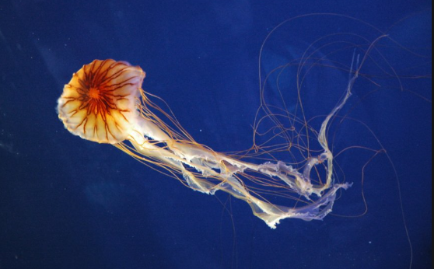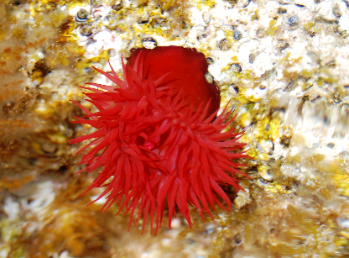

Nato rešite nalogo v DZ na strani 89.
LUM

SCRAPBOOK
Izdelaj sliko po navodilih, ki jih najdeš v PP predstavitvi. Lahko izbereš A4 format.

